

**ALLEGATO 2**

**Piano di Miglioramento Aziendale**

PSR Basilicata 2014-2020 MISURA 19

SVILUPPO LOCALE DI TIPO PARTECIPATIVO - SLTP LEADER

|  |  |
| --- | --- |
| GAL | Lucania interiore S.r.l. |
| SSL | Montagna materana Val d’Agri |
| Misura | 19 - SVILUPPO LOCALE TIPO PARTECIPATIVO - SLTP LEADER |
| Sottomisura | Scheda 19.2.A.4.1 – Investimenti in Aziende Agricole |
| Bando/operazione | Scheda 19.2.A.4.1 – Investimenti in Aziende Agricole |

**Area di riferimento Montagna materana Val d’Agri Sauro**

**Piano di Miglioramento Aziendale**

**PREMESSA**

***Per la definizione del presente Piano, si dovranno prendere a riferimento i parametri fissati con D.G.R. nr. 2065 del 26 aprile 1996 - (Allegato 2.A) -, tenendo presente per i parametri produttivi una oscillazione del + 0 - 25% dei valori definiti.***

1. **NOTIZIE SULL'AZIENDA E L'IMPRESA**

**Soggetto proponente**

_______________________________________________________________________________________

**T*itolo del Progetto* _______________________________________________________________________**

***Durata del Progetto (in mesi)*_______________________________________________**

1. **RELAZIONE TECNICO-ECONOMICA-AMBIENTALE SUL PROGRAMMA DEGLI INTERVENTI**

***Finalità del Progetto***

|  |
| --- |
| *(Evidenziare la coerenza tra le finalità del progetto e quelle del bando)*  *Max ½ pagina* |

***Descrizione del progetto***

|  |
| --- |
| *(Descrivere il progetto che si intende realizzare, in coerenza con le operazioni ammissibili di cui al corrispondente articolo del bando)*  *Per progetti collettivi, è necessario descrivere con quali modalità formali si è costituito/si costituirà il partenariato, con indicazione del partner capofila*  *Max1 pagina (Max 2 pagine, se il progetto riguarda più partner)* |

1. **SUPERFICIE AZIENDALE ED ORDINAMENTO COLTURALE**

***Prima degli interventi programmati***

|  |
| --- |
|  |

***Dopo degli egli interventi programmati***

|  |
| --- |
|  |

1. **FABBISOGNO DI MANO D’OPERA AZIENDALE**

***Ore lavorative (pre e post investimento)***

|  |
| --- |
|  |

***Sistema di conduzione aziendale – Disponibilità di manodopera (pre e post investimento)***

|  |
| --- |
|  |

1. **IMPIANTI, INFRASTRUTTURE, DOTAZIONE MACCHINE ED ATTREZZI**

***Situazione pre e post investimento***

|  |
| --- |
| *IMPIANTI FISSI*  *INFRASTRUTTURE (strade, acquedotti, etc.)*  *MACCHINE E ATTREZZATURE PER LA COLTIVAZIONE E LA RACCOLTA*  *MACCHINE E ATTREZZATURE PER LA TRASFORMAZIONE DEI PRODOTTI AGRICOLI* |

**5.1 DOTAZIONE BESTIAME AZIENDALE**

***Situazione pre e post investimento***

|  |
| --- |
| *SPECIE, N. CAPI, ETA’* |

**5.2 EDIFICI ESISTENTI ED IMPIANTI FISSI UTILIZZATI E NON UTILIZZATI**

***Situazione pre e post investimento***

|  |
| --- |
| *Occorre indicare anche le informazioni catastali* |

1. **PRODUZIONI AZIENDALI**

**6.1 PRODOTTI DELLE COLTIVAZIONI E DELLE TRASFORMAZIONI AGRICOLE**

***Situazione pre e post investimento***

|  |
| --- |
|  |

**6.2 UTILE LORDO DI STALLA**

***Situazione pre e post investimento***

|  |
| --- |
|  |

**6.3 PRODOTTI DEGLI ALLEVAMENTI**

***Situazione pre e post investimento***

|  |
| --- |
|  |

1. **PRODUZIONE LORDA VENDIBILE**

***Situazione pre e post investimento***

|  |
| --- |
|  |

1. **EVENTUALI INTERVENTI PREVISTI DI TUTELA AMBIENTALE E/O RISPARMIO IDRICO**

|  |
| --- |
| *Descrivere l’impatto ambientale del progetto e/o il risparmio idrico.*  *(Max 1 pagina)* |

1. **INDICATORI DI SOSTENIBILITÀ ECONOMICA**

|  |  |  |  |  |  |  |  |  |  |  |  |  |
| --- | --- | --- | --- | --- | --- | --- | --- | --- | --- | --- | --- | --- |
| *Calcolare i parametri Economici, in particolare:*   |  |  |  | | --- | --- | --- | | ***SOSTENIBILITÀ ECONOMICA\**** | ***Valore*** | ***Note*** | | ***Reddito netto dell’anno a regime*** |  |  | | ***SOSTENIBILITÀ GLOBALE*** | ***Valore*** |  | | ***Miglioramento economico*** | * ***Margine Operativo Lordo (MOL) a regime > MOL ante investimento*** * ***RO a regime >RO ante investimento;*** * ***RN a regime> RN ante investimento;*** |  |   *\* Quando almeno uno dei seguenti sub- indicatore è verificato:*  *1. Miglioramento economico*  *2. Miglioramento ambientale*  *3. Risparmio idrico*  *Gli indicatori 2) e 3) sono rispettati se il progetto prevede investimenti finalizzati al miglioramento*  *dell’impatto ambientale (Investimenti in macchine agricole che migliorino l’impatto ambientale dell’attività aziendale oppure investimenti che migliorino l’impatto ambientale del processo produttivo aziendale) o finalizzati al risparmio idrico.*  *L’indice 1) “miglioramento economico” è verificato se almeno due delle seguenti tre condizioni è verificata:*  *- Margine Operativo Lordo (MOL) a regime > MOL ante investimento*  *- Reddito Operativo (RO) a regime > RO ante investimento*  *- Reddito Netto (RN) a regime > RN ante investimento*  *Per progetti collettivi, è necessario descrivere nel calcolo dei parametri economici anche il vantaggio di adesione ad un partenariato* |

***Operazioni da attivare***

|  |  |
| --- | --- |
| *Operazioni che si intendono attivare* | *Dettaglio degli investimenti proposti* |
| Operazione 1 _______________________ | *indicare le tipologie di investimenti (materiali o immateriali) che si intendono sostenere* in coerenza con l’operazione attivata e descriverli sinteticamente |
| Operazione 2 _______________________ | *indicare le tipologie di investimenti (materiali o immateriali) che si intendono sostenere* in coerenza con l’operazione attivata e descriverli sinteticamente |
| Operazione … _______________________ | *indicare le tipologie di investimenti (materiali o immateriali) che si intendono sostenere* in coerenza con l’operazione attivata e descriverli sinteticamente |

***Ulteriori informazioni***

|  |
| --- |
| ***NEL CASO DI EVENTUALI AUTORIZZAZIONI NECESSARIE ALLA REALIZZAZIONE DEL PROGETTO - descrivere***  ***NEL CASO DI POTENZIAMENTO ATTIVITA’ GIA’ SVOLTE - descrivere***  ***ALTRO***  *(Max 1 pagina)* |

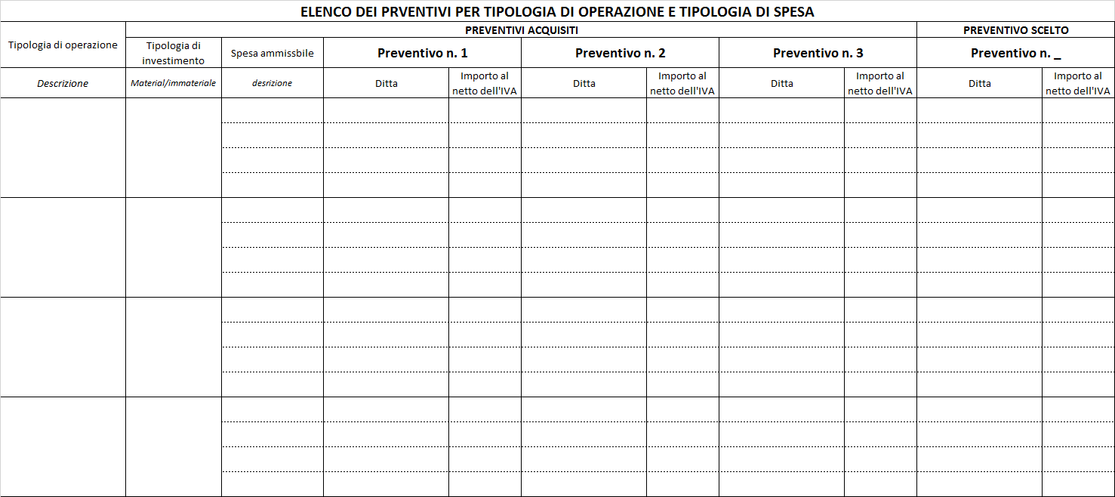



(*) Il costo relativo alla spesa ammissibile viene ripreso dalla precedente tabella “***Elenco dei preventivi per tipologia di operazione e tipologia di spesa***”, dal quale si recupera, per ciascuna voce, il preventivo scelto. Per determinate tipologie di spese, ad esempio quelle riferite a lavori, in alternativa ai preventivi, è possibile ricorre a relazioni giustificative (computo metrico di massima nel caso di lavori) redatte da tecnici abilitati

|  |  |  |  |  |
| --- | --- | --- | --- | --- |
|  | | | | |
| Tipologia di operazione | Tipologia di investimento | Spese ammissibili | Indicatori di realizzazione | |
| *(da quadro economico riepilogativo)* | *Materiale/immateriale* | *(da quadro economico riepilogativo)* | *descrizione* | *valore previsionale* |
| Tipologia di operazione 1 |  | Spesa ammissibile __________ |  | - |
| Spesa ammissibile __________ |  | - |
| Spesa ammissibile __________ |  | - |
| Spesa ammissibile __________ |  | - |
| Tipologia di operazione 2 |  | Spesa ammissibile __________ |  | - |
| Spesa ammissibile __________ |  | - |
| Spesa ammissibile __________ |  | - |
| Spesa ammissibile __________ |  | - |
| Tipologia di operazione n-1  Investimenti finalizzati al miglioramento dell’impatto ambientale |  | Spesa ammissibile __________ |  | - |
| Spesa ammissibile __________ |  | - |
| Spesa ammissibile __________ |  | - |
| Spesa ammissibile __________ |  | - |
| Tipologia di operazione n  Investimenti finalizzati al risparmio idrico |  | Spesa ammissibile __________ |  | - |
| Spesa ammissibile __________ |  | - |
| Spesa ammissibile __________ |  | - |
| Spesa ammissibile __________ |  | - |

***Applicabilità dei criteri di selezione***

|  |  |  |
| --- | --- | --- |
| Criterio da bando | Giustificazione dell’applicabilità del criterio | Autovalutazione |
| *Aziende condotte da giovani* |  |  |
| *Azienda condotta da immigrati* |  |  |
| *Azienda Biologica* |  |  |
| *Innovazione* |  |  |
| *Progetti Collettivi: Numero di Aziende Coinvolte* |  |  |
| *Produzioni innovative in piccole aziende* |  |  |
| *Energie rinnovabili e compostaggio* |  |  |
| *Investimenti finalizzati alla riduzione netta           della risorsa idrica* |  |  |
|  | Totale |  |

Il/la sottoscritto/a ______________________________________________________________, è consapevole che, trattandosi di una procedura semplificata, successivamente all’approvazione della graduatoria di cui al presente bando, e nel caso di collocazione in posizione utile, dovrà produrre la documentazione attestante il possesso dei requisiti di ammissibilità auto dichiarati con la presente, oltre che tutta la documentazione progettuale definitiva necessaria per la concessione definitiva del sostegno.

E’ altresì consapevole che, la mancata presentazione di quanto sopra, nei termini previsti nel bando, comporta l’esclusione dalla graduatoria di cui sopra.

_____________, lì _____________

Il rappresentante legale/titolare

______________________________

Il Tecnico incaricato

_______________________